たいこ体験
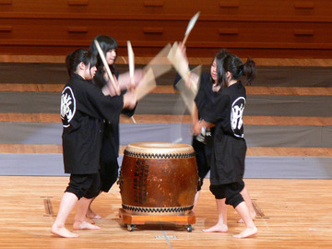 | 団体名  大阪府立長野北高等学校  和太鼓部：朧（おぼろ）
出展内容
＊朧による和太鼓の演奏。
＊朧による和太鼓の演奏体験。

活動内容
＊1989年より長野北高等学校において、生徒会役員メンバーを中心に毎年取り組んで来ました。新入生歓迎会や文化祭でのオープニングなど学内の発表はもちろん、加賀田フェスティバルや河内長野青少年音楽フェスティバルなど地域での活動に参加するようになってきました。
1995年には文化部として生徒会から独立し、和太鼓部が「朧」が誕生しました。和太鼓部「朧」が結成してから、生徒会以外の太鼓に興 味のある一般生徒にも門が開き、日常活動も活発化し、太鼓の質的レベルも向上し、活動範囲も広がり地域でも親しまれるようになってきました。
現在ではレパートリーも増え、音楽アンサンブル集団としてのさらなる向上を目指し頑張っています。河内長野はもちろん 富田林、河南町、太子町など地域での様々な活動に積極的に参加し活動しています。

